

**SKRIPSI**

**PENGARUH METODE PEMBELAJARAN TUTOR SEBAYA TERHADAP HASIL BELAJAR SISWA PADA MATA PELAJARAN IPS**

**KELAS V SDN MAPPALA KOTA MAKASSAR**

**HASRULLAH**

**PROGRAM STUDI PENDIDIKAN GURU SEKOLAH DASAR**

**FAKULTAS ILMU PENDIDIKAN**

**UNIVERSITAS NEGERI MAKASSAR**

**2018**



**PENGARUH METODE PEMBELAJARAN TUTOR SEBAYA TERHADAP HASIL BELAJAR SISWA PADA MATA PELAJARAN IPS**

**KELAS V SDN MAPPALA KOTA MAKASSAR**

**SKRIPSI**

Diajukan untuk Memenuhi Sebagian Persyaratan Guna Memperoleh

Gelar Sarjana Pendidikan pada Program Studi Pendidikan Guru Sekolah Dasar

Strata Satu (S1) Fakultas Ilmu Pendidikan

Universitas Negeri Makassar

**Oleh**

**HASRULLAH**

**1447041020**

**PROGRAM STUDI PENDIDIKAN GURU SEKOLAH DASAR**

**FAKULTAS ILMU PENDIDIKAN**

**UNIVERSITAS NEGERI MAKASSAR**

**2018**

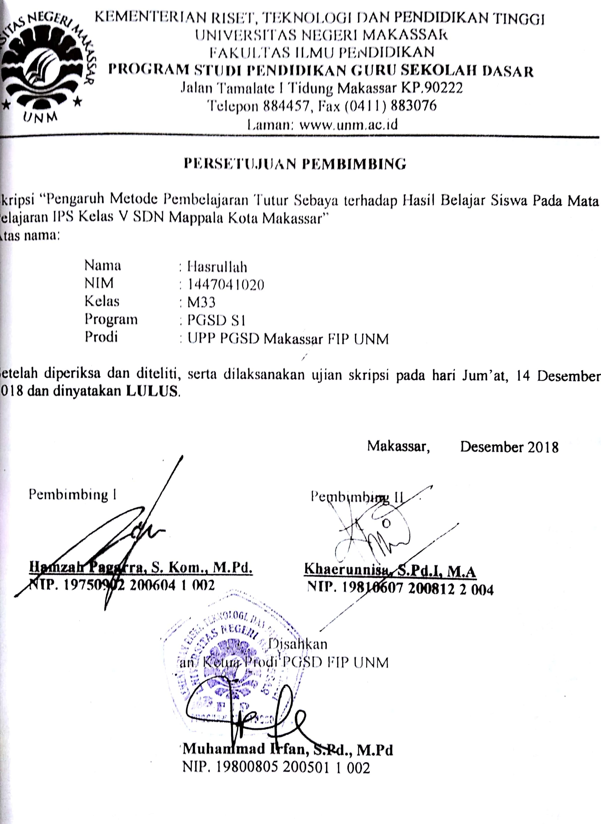

KEMENTERIAN RISET, TEKNOLOGI, DAN PENDIDIKAN TINGGI

UNIVERSITAS NEGERI MAKASSAR

FAKULTAS ILMU PENDIDIKAN

**PROGRAM STUDI PENDIDIKAN GURU SEKOLAH DASAR**

Alamat: 1. Kampus IV UNM Tidung Jl. Tamalate 1 Kota Makassar

2. Kampus UNM V UNM Kota Pare-pare 3. Kampus VI UNM Kota Watampone

Telepon/Fax: 0411-4001010 - 0411-883076 – 0421-21698 – 0481-21089

Laman : [www.unm.ac.id](http://www.unm.ac.id)





**PERSETUJUAN PEMBIMBING**

Skripsi dengan Judul: Pengaruh Metode Pembelajaran Tutor Sebaya Terhadap Hasil Belajar Siswa Pada Mata Pelajaran IPS Kelas V SDN Mappala Kota Makassar.

Atas nama:

Nama : Hasrullah

Nim : 1447041020

Jurusan / Prodi : Pendidikan Guru Sekolah Dasar

Fakultas : Ilmu Pendidikan Universitas Negeri Makassar

Setelah diperiksa dan diteliti, naskah skripsiini telah memenuhi syarat untuk **diujikan**.

Makassar, Oktober 2018

Pembimbing I Pembimbing II

**Hamzah Pagarra, S. Kom., M.Pd. Khaerunnisa, S.Pd.I, M.A**

**NIP. 19750902 200604 1 002 NIP. 19810607 200812 2 004**

Disahkan

an. Ketua Program Studi

Ketua UPP PGSD Makassar FIP UNM

**Dra. Hj. Rosdiah Salam, M.Pd**

**NIP. 19620310 198703 2 002**

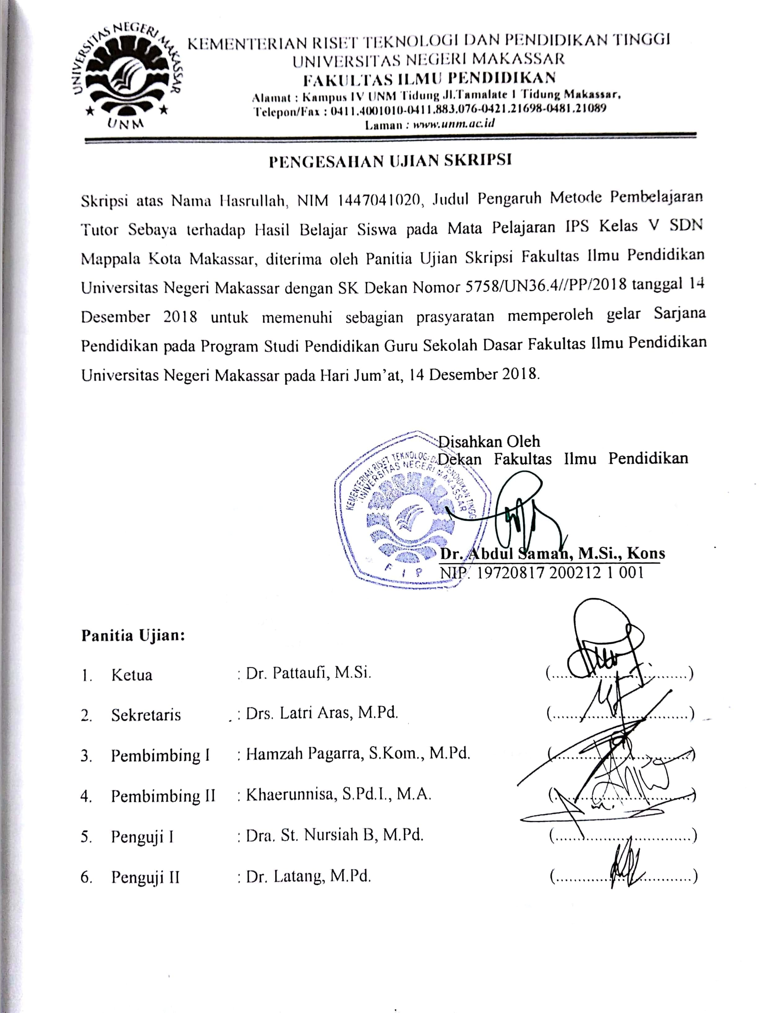

**PERNYATAAN KEASLIAN SKRIPSI**

**Saya yang bertanda tangan di bawah ini:**

Nama : Hasrullah

Nim : 1447041020

Program studi : Pendidikan Guru Sekolah Dasar

Judul : Pengaruh Metode Pembelajaran Tutor Sebaya Terhadap Hasil Belajar Siswa Pada Mata Pelajaran IPS Kelas V SDN Mappala Kota Makassar.

Menyatakan dengan sebenarnya bahwa skripsi yang saya tulis ini benar merupakan hasil karya saya sendiri dan bukan merupakan pengambil alihan tulisan atau pikiran orang lain yang saya akui sebagai hasil tulisan atau pikiran sendiri.

Apabila dikemudian hari terbukti atau dapat dibuktikan bahwa skripsi ini hasil jiplakan atau mengandung unsur plagiat, maka saya bersedia menerima sanksi atas perbuatan tersebut sesuai ketentuan yang berlaku.

Makassar, November 2018

Yang Membuat Pernyataan,

Hasrullah

NIM. 1447041020

**MOTO**

Berdakwahlah karena sesungguhnya dakwah bukan profesi

Melainkan sebuah tujuan hidup.

Dakwah is my life

**(Hasrullah, 2018)**

Dengan Segala Kerendahan Hati

Kuperuntukkan Karya ini

Kepada Almamater, Bangsa dan Agamaku

Kepada Ayahanda, Ibunda, dan Saudara-saudariku Tercinta

yang dengan Tulus dan Ikhlas selalu Mendoakanku

Semoga Allah *Subhana Wata’ala* Memberikan Rahmat dan Karunianya

**ABSTRAK**

**Hasrullah**. 2018. Pengaruh Metode Pembelajaran Tutor Sebaya terhadap Hasil Belajar Siswa Pada Mata Pelajaran IPS Kelas V SDN Mappala Kota Makassar. Skripsi. Dibimbing oleh Hamzah Pagarra, S. Kom., M.Pd. dan Khaerunnisa S.Pd.I., M.A. Program Studi Pendidikan Guru Sekolah Dasar Fakultas Ilmu Pendidikan Universitas Negeri Makassar.

Penelitian ini dilatarbelakangi oleh rendahnya hasil belajar siswa pada mata pelajaran IPS kelas V SDN Mappala Kota Makassar. Rumusan masalahnya adalah (1) bagaimanakah gambaran metode pembelajaran tutor sebaya pada mata pelajaran IPS kelas V SDN Mappala Kota Makassar; (2) bagaimanakah gambaran hasil belajar IPS siswa kelas V SDN Mappala Kota Makassar; (3) apakah terdapat pengaruh metode pembelajaran tutor sebaya terhadap hasil belajar IPS kelas V SDN Mappala Kota Makassar. Penelitian ini bertujuan (1) untuk mengetahui gambaran metode pembelajaran tutor sebaya pada mata pelajaran IPS kelas V SDN Mappala Kota Makassar; (2) untuk mengetahui gambaran hasil belajar IPS siswa kelas V SDN Mappala Kota Makassar; (3) untuk mengetahui pengaruh metode pembelajaran tutor sebaya terhadap hasil belajar IPS kelas V SDN Mappala Kota Makassar. Penelitian ini menggunakan pendekatan kuantitatif dengan jenis penelitian eksperimen dan model *pre-eksperimental desing*. Populasi dalam penelitian ini adalah siswa kelas V SDN Mappala Kota Makassar. Sampel dalam penelitian ini adalah seluruh siswa kelas V yang berjumlah 16 orang yang terdiri dari 12 orang laki-laki dan 4 orang perempuan pada tahun ajaran 2017/2018 yang ditentukan dengan teknik sampel jenuh. Instrument yang digunakan adalah tes hasil belajar dalam bentuk pilihan ganda untuk mengetahui hasil belajar siswa. Analisis data menggunakan analisis statistk deskriptif dan inferensial. Hasil penelitian yang dilakukan menunjukkan bahwa terdapat peningkatan nilai rata-rata hasil belajar IPS siswa setelah dilakukan perlakuan menggunakan metode pembelajaran tutor sebaya. Hal ini menunjukkan bahwa hasil belajar IPS siswa kelas V SDN Mappala Kota Makassar terdapat pengaruh yang signifikan terhadap hasil belajar IPS dengan menggunakan model pembelajaran tutor sebaya.

.

**PRAKATA**

Puja dan puji syukur penulis hanturkan atas kehadirat Allah *subhana wata’ala*, yang telah memberikan nikmat begitu besar serta hidayahnya sehingga penulis dapat menyelesaikan skripsi ini dengan baik dengan judul “Pengaruh Metode Pembelajaran Tutor Sebaya terhadap Hasil Belajar Siswa Pada Mata Pelajaran IPS Kelas V SDN Mappala Kota Makassar”. Shalawat serta salam selalu tercurahkan kepada Nabi Muhammad *sallallahu ‘alaihi wasallam*, kepada keluarga, sahabat dan para pengikutnya sampai di akhir zaman nanti.

Skripsi ini disusun sebagai salah satu tugas akhir akademik di Universitas Negeri Makassar (UNM) guna mencapai gelar sarjana pendidikan guru sekolah dasar. Penulis menyadari bahwa skripsi ini dapat terselesaikan atas taufiq dari Allah s*ubhana Wata’ala* dan juga doa serta bimbingan dari semua pihak. Oleh karena itu, penulis mengucapkan terima kasih kepada semua pihak terkhusus kepada Bapak Hamzah Pagarra, S.Kom., M.Pd selaku pembimbing I yang telah banyak meluangkan waktu dan tenaganya dalam memberikan arahan, petunjuk dan motivasi kepada penulis sehingga skripsi ini dapat terselesaikan. Selanjutnya penulis juga mengucapkan terima kasih yang sedalam-dalamnya kepada:

1. Dr. Abdul Saman, M.Si., Kons. selaku Dekan Fakultas Ilmu Pendidikan Universitas Negeri Makassar atas dukungan dan kebijakannya sehingga proses perkuliahan maupun skripsi diperlancar.
2. Dr. Abdul Saman, M.Si., Kons, Drs. Muslimim, M.Pd, Dr. Pattaufi, M.Si dan Dr. Parwoto, M.Pd masing-masing selaku WD 1, WD 2, WD 3 dan WD 4, atas bantuannya baik dalan perkuliahan maupun administrasi.
3. Muhammad Irfan, S.Pd., M.Pd dan Sayidiman, S.Pd., M.Pd masing-masing selaku Ketua dan Sekretaris Program Studi Pendidikan Guru Sekolah Dasar atas segala bantuannya baik dalam perkuliahan maupun administrasi.
4. Dra. Hj. Rosdiah Salam, M.Pd selaku Ketua UPP Program Studi Pendidikan Guru Sekolah Dasar Fakultas Ilmu Pendidikan Universitas Negeri Makassar atas segala bantuannya baik dalam perkuliahan maupun administrasi.
5. Bapak dan Ibu Dosen Fakultas Ilmu Pendidikan dan terkhusus dosen Program Studi Pendidikan Guru Sekolah Dasar yang telah mendidik dan memberikan bekal ilmu pengetahuan kepada penulis.
6. Teristimewa kepada kedua orang tuaku, Ayahanda Tayyeb dan Ibunda tercinta Almarhumah Hamsiah, yang tak henti-hentinya memberikan doanya untuk anaknya ini, mendidik, memotivasi, selalu sabar dan selalu memberikan limpahan kasih sayangnya dan semoga Allah *subhana wata’ala* membalas segala jasa-jasamnya dan semoga penulis dapat memberikan yang terbaik untuk kalian.
7. Kepada Kakakku tersayang Hastuti yang telah memberikan *support* dan nasehat untuk cepat selesai serta bantuan moril dalam penyelesaian studi penulis.
8. Sahabat-sahabat dan teman-teman seperjuanganku dalam Dakwah dan Halaqah Tarbiyah yang saya cintai karena Allah, Akh Jumardan, Muh.Rajab, Irwan, Miftahulkhairrijal, Irsal, atas segala *support* dan pengalaman-pengalaman yang dilewati bersama.
9. Ustaz Abdul Hamid, S.Pd., ustaz Nasrul, S.Pd., ustaz Safar, S.Si dan ustaz Ismail Pandu, ST sebagai murobbi dan motivator spiritual peneliti dan Kakanda Amirullah, S.Pd., Adi Muliyadi, S.Pd., Muhammad Asri S.Pd., Muhammad Akbar, S.Pd., Muhammad Tang, S.Pd., Asnur S.Pd dan Saharuddin, S.Pd. atas wasilah hidayah taufiq dari Allah.
10. Para Guru-guru yang ada di SDN Mappala Kota Makassar terkhusus kepada Bapak Muh. Hamka, S,Pd., M.Pd dengan tulusnya menerima penulis untuk meneliti di sekolah tersebut dan mengarahkan serta membimbing penulis dalam meneliti.
11. Adik-adik SDN Mappala Kota Makassar khususnya kelas V sebagai subjek penelitian atas kesempatan dan kerjasamanya dengan peneliti.
12. Semua pihak yang tidak sempat saya sebutkan namanya satu persatu, namun telah membantu penulis dalam penyelesaian studi.

Semoga skripsi ini dapat bermanfaat sebagai bahan masukan dan informasi bagi pembaca. Semoga kebaikan dan keikhlasan serta bantuan dari semua pihak bernilai ibadah disisi Allah *subhana wata’ala*. Aamiin.

Makassar, November 2018

**Penulis**

**DAFTAR ISI**

**Halaman**

**HALAMAN SAMPUL** .. i

**HALAMAN JUDUL . .**ii

**HALAMAN PERSETUJUAN PEMBIMBING ..**iii

**PERNYATAAN KEASLIAN SKRIPSI** ..iv

**PENGESAHAN UJIAN SKRIPSI** .. v

**MOTO . .**vi

**ABSTRAK ..**vii

**KATA PENGANTAR** ..viii

**DAFTAR ISI . .**xi

**DAFTAR TABEL .** xiii

**DAFTAR GAMBAR** xiv

**DAFTAR LAMPIRAN** . xv

**BAB I PENDAHULUAN**

1. Latar Belakang Masalah ... 1
2. Rumusan Masalah .. 5
3. Tujuan Penelitian .. 6
4. Manfaat Hasil Penelitian 6

**BAB II KAJIAN PUSTAKA, KERANGKA PIKIR, DAN HIPOTESIS**

**PENELITIAN**

1. Tinjauan Pustaka . 8
2. Kerangka Pikir 27
3. Hipotesis Penelitian 29

**BAB III METODE PENELITIAN**

1. Pendekatan dan Jenis Penelitian 30
2. Variabel dan Desain Penelitian 30
3. Defenisi Operasional 32
4. Populasi dan Sampel 33
5. Teknik dan Prosedur Pengumpulan Data 34
6. Teknik Analisis Data 37

**BAB IV HASIL PENELITIAN DAN PEMBAHASAN**

1. Hasil Penelitian 44
2. Pembahasan 51

**BAB V PENUTUP**

1. Kesimpulan 55
2. Saran 56

**DAFTAR PUSTAKA** 57

**LAMPIRAN-LAMPIRAN** 59

**RIWAYAT HIDUP**  116

**DAFTAR TABEL**

**Nomor Judul Halaman**

3.1 Koefisien Reliabilitas 37

3.2 Kategori Ketuntasan Belajar Kognitif Siswa 39

4.1 Deskripsi Data *Pretest* dan *Posttest* 47

4.2 Distribusi Frekuensi dan Persentase Kategori Hasil *Pretest* 48

4.3 Distribusi Frekuensi dan Persentase Kategori Hasil *Posttest* 49

4.4 Uji Normalitas Data *Pretest* dan *Posttest* 50

4.5 Hasil *Paired Sample t-Tes*t nilai *pretest* 51

**DAFTAR BAGAN/GAMBAR**

**Nomor Judul Halaman**

2.1. Skema Kerangka Pikir Penelitian 28

12.1 Pemberian *Pretest*  105

12.2 Guru menjelaskan langkah kerja kegiatan kelompok 105

12.3 Guru membagi siswa dalam beberapa kelompok kecil 106

12.4 Siswa menjadi tutor bagi teman-temannya 106

12.5 Guru membimbing siswa menjadi tutor 107

12.6 Siswa mengerjakan tugas kelompok dibantu oleh tutor 107

12.7 Pemberian *Posttest* 108

**DAFTAR LAMPIRAN**

**Nomor Judul Halaman**

1. Kisi-Kisi Intrumen Soal *Pretest* dan *Posttest* 60
2. Soal Tes *Pretest*  61
3. Soal Tes *Posttest* 68
4. Rencana Pelaksanaan Pembelajaran 75

1. Lembar Kerja Siswa 81
2. Lembar Observasi Guru 84
3. Lembar Validasi Instrumen 86

1. Lembar Jawaban Hasil Tes *Pretest*  88
2. Lembar Jawaban Hasil Tes *Posttest*  90

1. Data Hasil *Pretest* dan *Posttes*t 92
2. Hasil Analisis Statistik Deskriptif & Interferensial 96
3. Dokumentasi Penelitian . 105
4. Surat Pengajuan Judul 109
5. Surat Penunjukan Pembimbing 110
6. Surat Izin Melaksanakan Penelitian Fakultas Ilmu Pendidikan 111
7. Surat Izin Penelitian dan Penanaman Modal . 112
8. Surat Izin Penelitian Badan Kesatuan Bangsa

dan Politik Pemerintah Kota Makassar 113

1. Surat Izin Penelitian Dinas Kota Makassar 114
2. Surat Keterangan Telah Melaksanakan Penelitian . 115
3. Riwayat Hidup 116